**今天完成的事情**：

今天是开始任务三的第一天，首先上午回顾了任务二的任务内容和深度思考问题，罗列了需要解答的深度思考，也对任务二的项目构建过程罗列了一个草稿脑图，准备对任务二做一个完整的回顾。下图为初拟的任务二项目脑图：

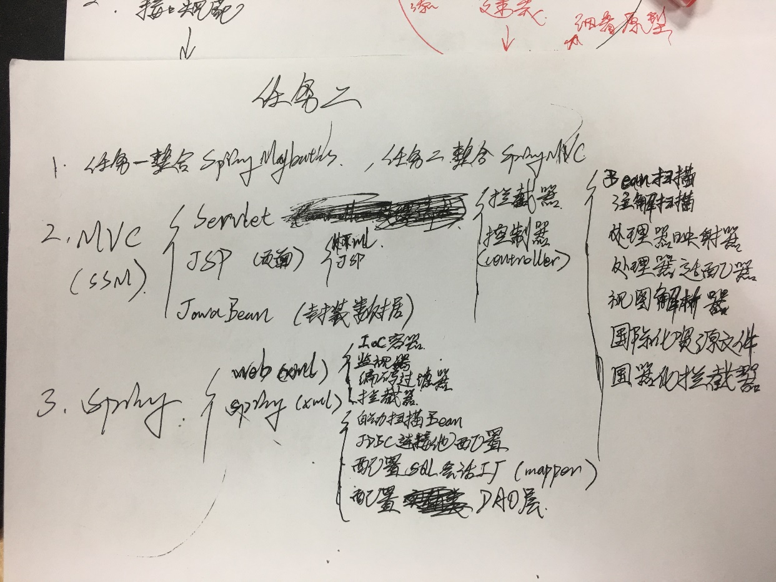

然后下午开始接触任务三的内容，跟师兄交流后明确任务三的学习进程，过程为：

1. **拆分需求，分析表单需求**
2. **根据表单需求，分析字段**
3. **根据分析，拟出表单草稿**
4. **构建接口文档初稿（根据接口需求再修改表单）**
5. **根据修改过后的表单创建数据库表单**
6. **根据数据库表单，Mybatis逆向生成接口**
7. **构建controller业务逻辑**
8. **添加异常处理，对发生的异常传递错误代码**

**明天计划完成的事情**：

明天计划早晨完成任务二的回顾，脑图的构建，深度思考问题的解答。

下午计划根据初拟表单，罗列出各表单字段，然后开始了解接口文档，理解原型图中需要接口的地方（还是对接口的概念有一些模糊不清）

**遇到的问题**：

今天算是接触任务三的第一天，暂时没有问题

**收获**：

回顾了一遍任务二的项目构建过程，还有组件的功能作用。